Casos de Uso

Nombre | Impresion de Reservas Presupuestarias
Objetivo | Visualizar la lista de lo pendiente de impresion, seleccionar y enviar a imprimir
Trigger
Actores | usuario

Pre-condiciones
Post-condiciones exitosas | PDF en el browser con la lista de los comprobantes impresos

Flujo de Trabajo
(Actividades que ocurren entre el actor y el sistema. Pasos que se ejecutan desde que se dispara el trigger hasta el cumplimiento del objetivo del caso de uso)

- Mostrar las reservas,
- permitir filtro, seleccionar
- confirmar y generar lista de “a procesar”
- reporte de los comprobantes del proceso

Diseño conceptual de interfaces
(Diseño conceptual que refleja la funcionalidad del caso de uso, identificando atributos y sus acciones principales)

en el modulo de reservapresupuestaria de /var/www/etangram/suitecrm/modules/tg05_reservapresupuestaria, agregar una opcion de menu en listview (similar a ordenes de publicidad /var/www/etangram/suitecrm/modules/prn_ordenes_publicidad_cab), para la impresion de comprobantes.

Tambien ver la vista de list, que se tiene que customizar /var/www/etangram/suitecrm/custom/modules/prn_ordenes_publicidad_cab/views

http://devetg.i2tsa.com.ar/suitecrm/index.php?action=ajaxui#ajaxUILoc=index.php%3Fmodule%3Dtg05_reservapresupuestaria%26action%3Dindex%26parentTab%3DInformacion

ahora estan todos pendientes de imprimir, pero tiene un atributo donde permite filtrarlos por el estado de impresion

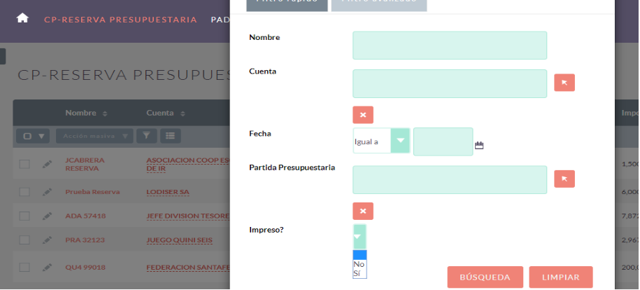

ver en el custom de ordenes de publicidad el archivo controller.php

ese archivo lo que hace es gestionar cuando el usuario selecciona uno o varios registros en el listview y ejecuta un accion.

en nuestro caso, para cada uno de los registros seleccionados y elegida la opcion "imprimir comprobante"
- obtenemos un numero de proceso en la tabla tg06_tg_numerador, que tendra un solo registro.
- insertamos los id de reservapresupuestaria con el id de proceso en la tabla tg06_tg_procesos, considerando los atributos como lo muestra el detail del modulo (*)
- marcar el id de reserva como "impresa" (atributo estadoimpresion = 1 en tg05_reservapresupuestaria)

http://devetg.i2tsa.com.ar/suitecrm/index.php?action=ajaxui#ajaxUILoc=index.php%3Fmodule%3Dtg06_TG_Numerador%26action%3Dindex%26parentTab%3DTodo

(*)
http://devetg.i2tsa.com.ar/suitecrm/index.php?action=ajaxui#ajaxUILoc=index.php%3Fmodule%3Dtg06_TG_Procesos%26offset%3D1%26stamp%3D1565123933097371600%26return_module%3Dtg06_TG_Procesos%26action%3DDetailView%26record%3D3797024a-ed8c-96f2-965d-5d49e515e38b

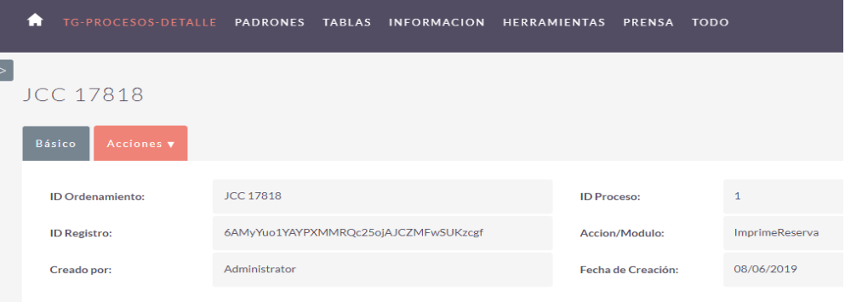

- id ordenamiento: secuencia, iniciando en 1 al comiento del proceso + name reserva presupuestaria
- id proceso, recuperado de la tabla y actualizado al inicio
- creado por el id del usuario
- fecha creacion, now
- accion/modulo =ImprimeReserva

tambien en el controlador, colocar una funcion que elimine (delete) from registros con fecha de creacion < a now() menos 60dias, es decir un depurador.

tambien marcar la reserva como impresa

luego que inserto en la tabla, ejecutar el jasper para imprimir los comprobantes, pasando como parametro el id de proceso

el reporte del jasper, imprime un comprobante por hoja, y depende de la cantidad de registros del id de proceso

el reporte se ordena por el name de la tabla de procesos.

Un ejemplo de la consulta para el reporte, seleccionando los comprobantes a emitir

select * from tg06_tg_procesos a
inner join tg05_reservapresupuestaria b on a.idregistro = b.id
where a.idproceso = 1
ORDER BY a.name;

del reporte a imprimir......................, ver PDF “modelo reserva presupuestaria”
- respetar layout del resto de los reportes, con el tema de encabezado, pie, tipo de letra, etc.
- DESAFECTA A: xxxxxx, donde va el name del comprobante que anulo. (se muestra si hay comprobantes)
- expediente, de la reserva
- proveedor: la razon social y el numero de la cuenta, accounts
- concepto, es la descripcion.
- De los renglones se obtiene la partida presupuestaria y se muestra con los atributos tal como esta en el modelo.
- El saldo de la partida, esta agregado en el renglon. Si es una anulacion, el saldo no se imprime, tampoco el encabezado de columna

Mensajes del sistema
(código y descripción de los mensajes relacionados con el caso de uso)

Requerimientos no funcionales
(performance, seguridad, etc. asociados al caso de uso)

Impresion el forma vertical
considerar 2 comprobantes por hoja.

Notas
(Informacion que no forma parte directa del caso de uso pero que debe conocerse al trabajar en el flujo de trabajo)

Referencias
Documento | Ubicación
modelo reserva presupuestaria | P:\etangram\108715 - Operacion Compra
(Referencia a otros documentos que aportan al desarrollo del caso de uso)

Requisitos Legales y Reglamentarios
No aplica

Historia de Cambios

Fecha | Versión | Descripción | Autor
06/08/19 | 0 | Version inicial | Luis mariotti
21-2-20 | 1 | Nuevo formato, uso del objeto del gasto | Luis mariotti

